今天说下平台整理，整理分4种，契型，矩形，三角，旗型,都有上升和下降之分

# 矩形

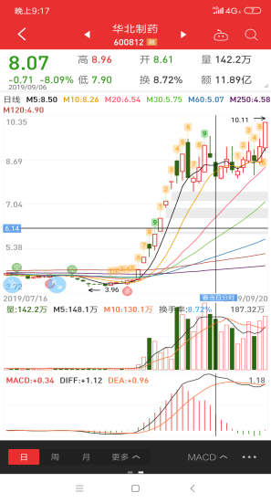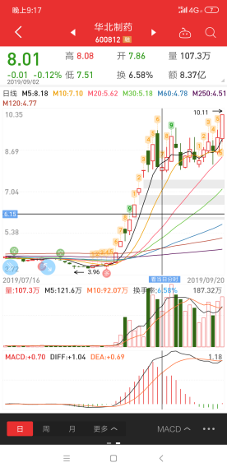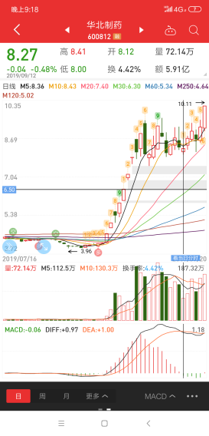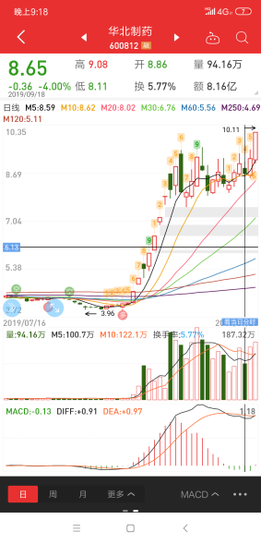

看下4个线的最低价或者收盘价 , 这是一个支撑。价格在8-8.1

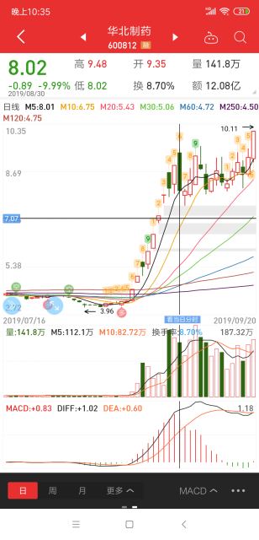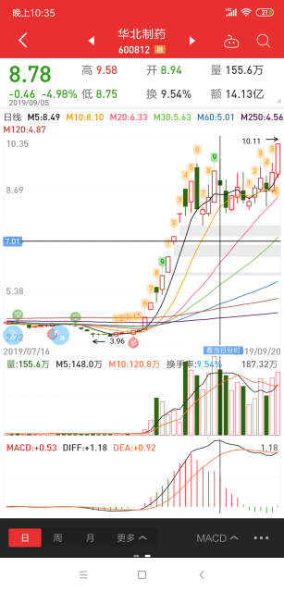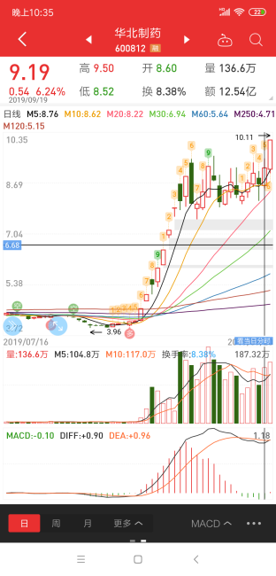

这是顶部，看最高价 9.5-9.6之间

周五(九月二十号)一个大阳线直接拉了涨停，突破了9.6,叫做整理突破,

也就是这样 , 突破了整理就打开空间

像是华北这种 矩形的 ,如果他要完蛋, 也是看支撑 ,譬如今天收盘低于8元，第二天冲高不破8元就G了

平台支撑没了，只有找日线支撑当然也可能用时间换空间，一直就在那耗着，等线上来，

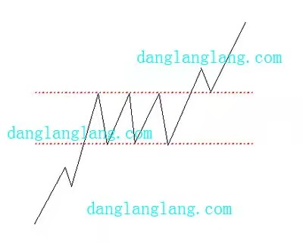

星期一预计可能会打到9.5-9.6的价格， 可以关注下能不能站稳.

华北就是上图一个标准的矩形整理突破

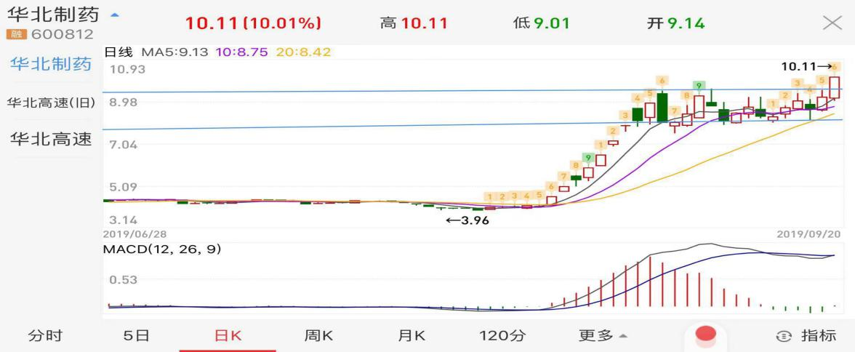

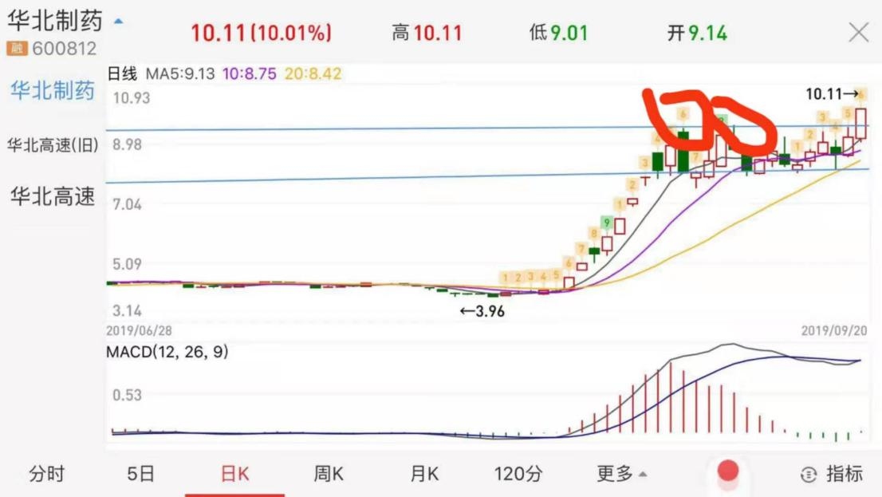

圆圈内2次还有右边周四都打到了9.6以下的位置，都是冲高回落 , 周五突破周四吃了6个点 周五吃了一个涨停

主力也是恐怖 周三 开盘拉到跌停几分钟拉平了

# 上升三角

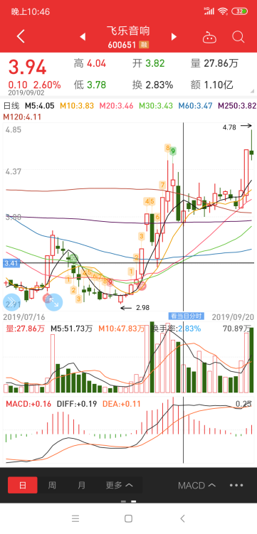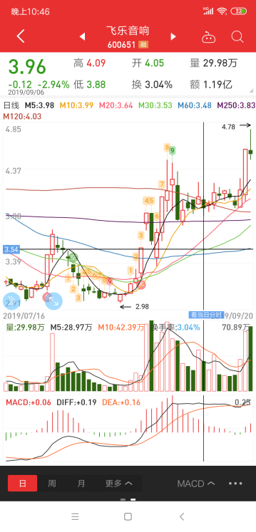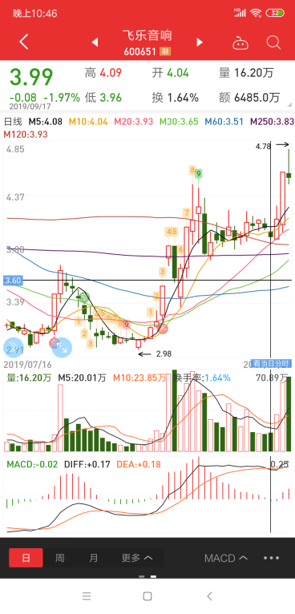

三个底部最低价每一次都在抬高 , 而高点没拉高多少。周4也是一个涨停突破了，周五最低刚好回踩了第一个高点的最高价——4.46

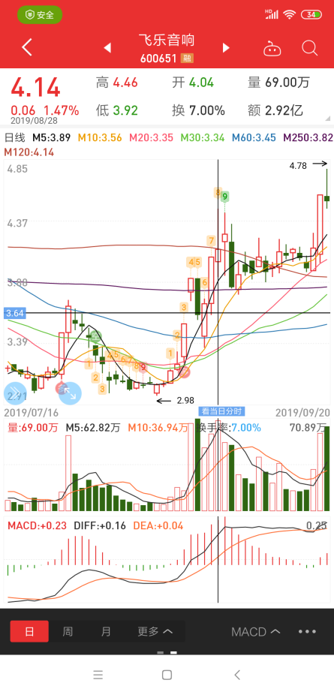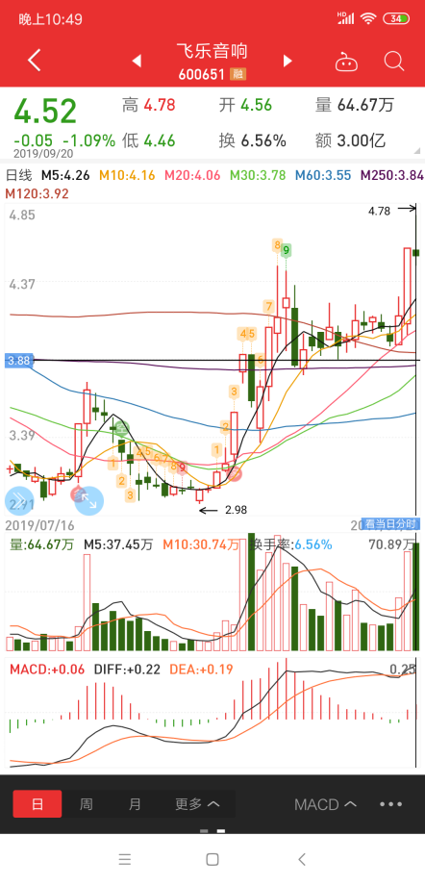

然后根据整理形态，我选了4个 ，有的刚回踩还没涨，有的回踩了刚涨1点 ，回踩支撑 ,

只看到支撑和顶部，稳点就支撑附近上车，毕竟形态没完整出来，不确定是什么整理。基本差不多都在刚好在支撑，有点才刚回踩支撑涨2个点，所以上车不必担心被套，除非放量下跌破位。

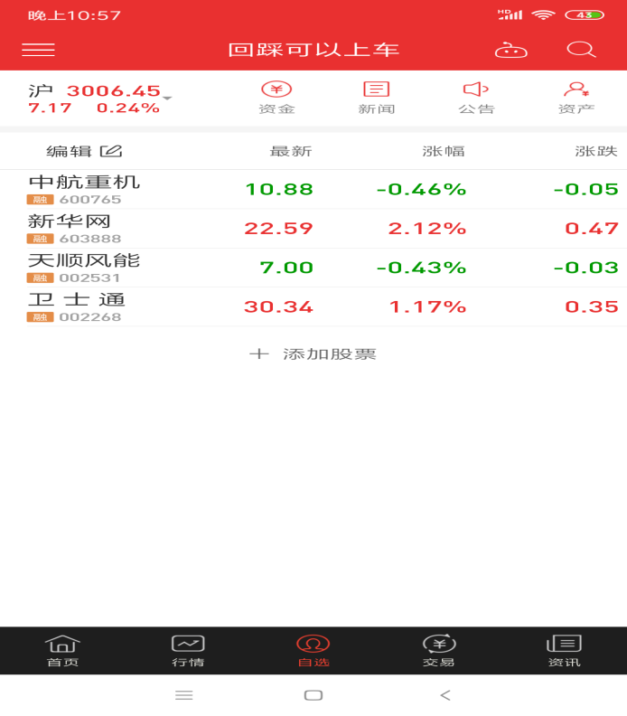（2019.0922星期日）

比如汇源通信

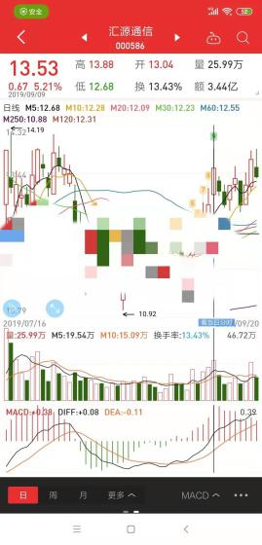 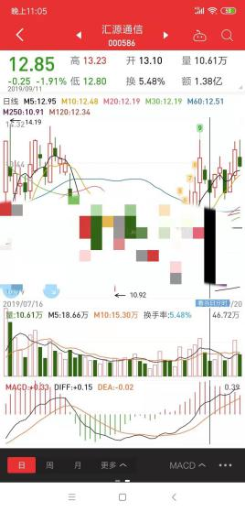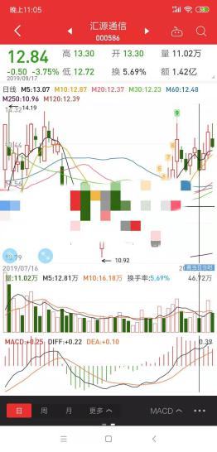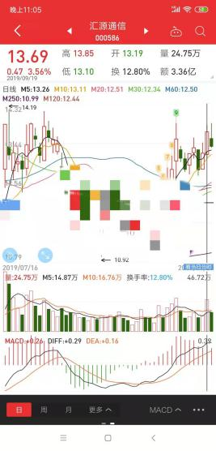

支撑在12.80-12.90，顶部13.85-13.90 ， 这个顶部压力，可能是整理的压力，也可能是周线的压力，这个就是周线压力。周年线压力13.89 ，看最高价 ，一次是13.88，一次是13.85，没突破回落，而支撑在12.80以上，跌破12.8，GG，不用看了，破了支撑，第二天一般会有一次冲击12.80回归的可能，突破站稳就还可以看，没破，就变成压力，继续往下

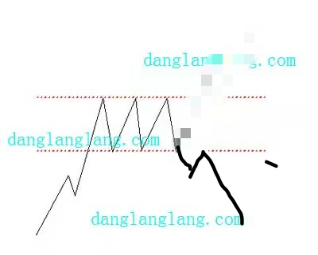

还有九鼎这个

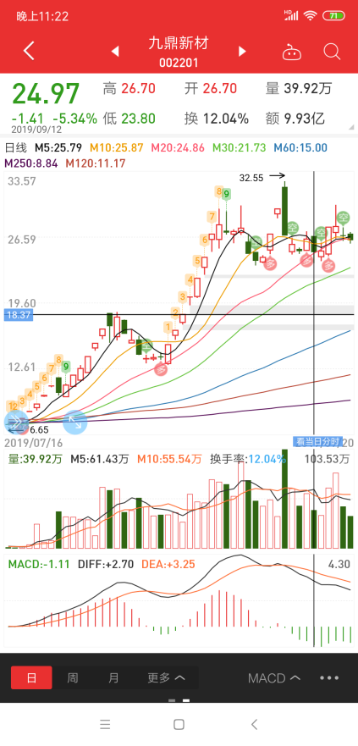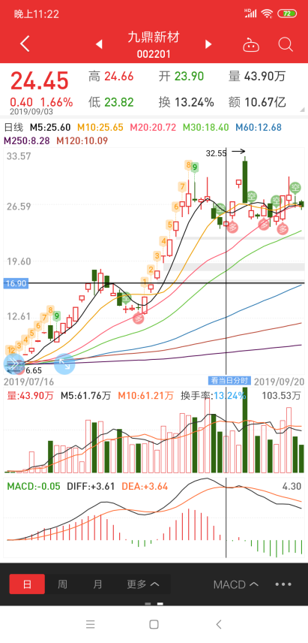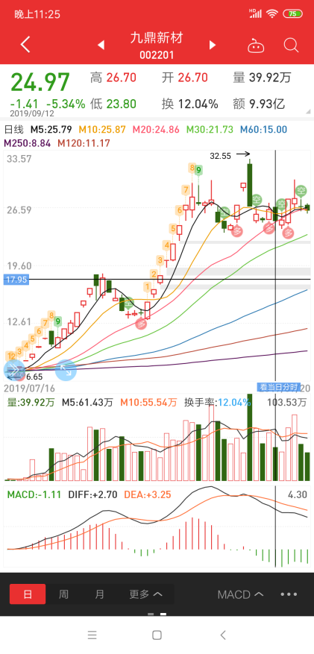

士兰微也拿着，不上5日线，要走 ， 明天10日线上去了，回踩不破就拿

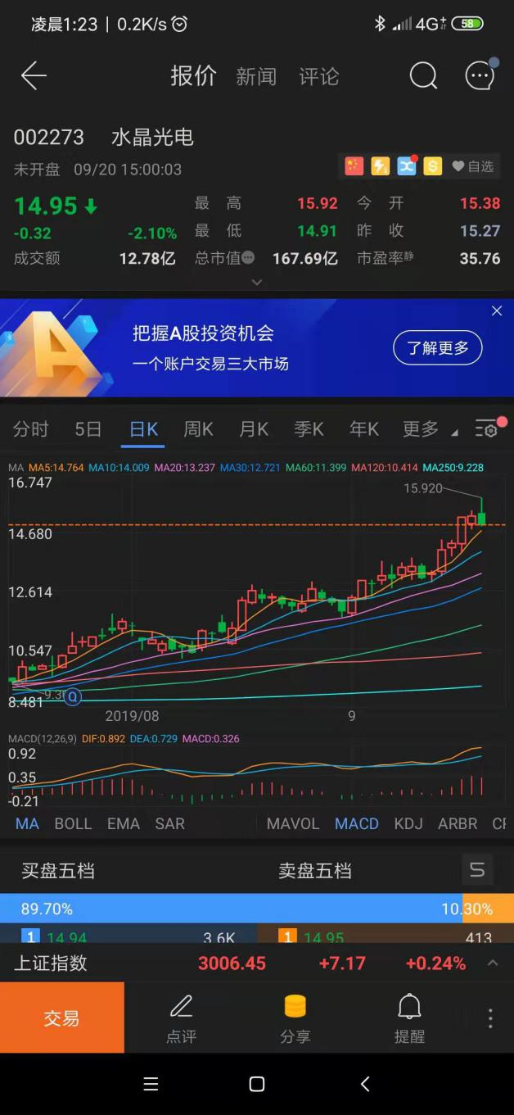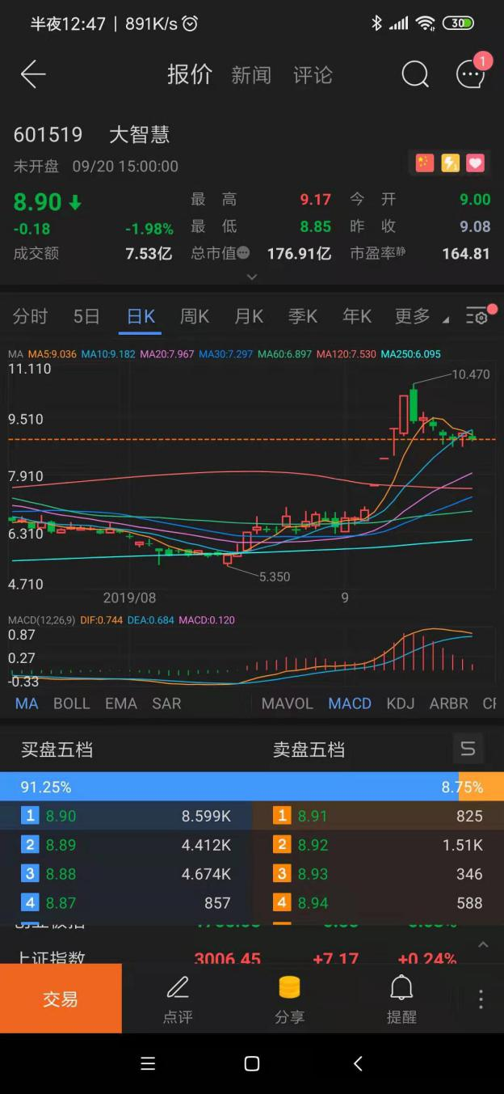

水晶光电 , 趋势票，机构参与，回踩日线就机会。回踩5日走v加仓，回踩10日走v大加，破10日收不回

大智慧还没出来，不过暂时支撑看8.7